NÁZEV: Vstupní senzory 2
VYPRACOVAL: Ing. Jaroslav Chlubný

Senzory Externích informací
Senzory externích informací umožňují orientaci robotu v prostředí, detekci překážek a zjišťování parametrů prostředí a jejich změn. Jsou buď přímo součásti robotu, nebo jsou umístěny v jeho pracovním prostoru.

senzory pro detekci předmětů
Kontaktní čidla umožňují detekci objektu „dotykem“. Patří sem zejména mikrospínače. Bezdotyková čidla umožňují zjišťování objektů pomocí světelného záření nebo zvuku. Optické senzory využívají laserový nebo infračervený zdroj a fotodetektor.

Infračervený detektor
Princip IR přenosu ukazuje následující schéma.
Příklad - IR modul Arduino pro detekci překážek
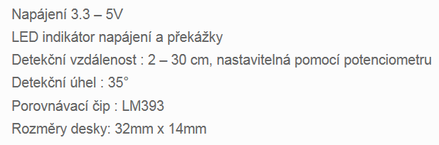
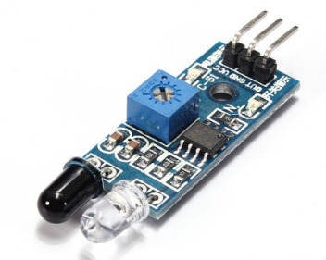

Ultrazvukový detektor
Senzory pro měření vzdáleností využívají ultrazvukové měniče. Senzor vyšle krátkou sekvenci zvukových pulzů 10 až 20 period s kmitočtem daným rezonanční frekvencí ultrazvukového měniče. Pak se přepne do přijímacího režimu a očekává odraz od nějakého objektu. Jestliže zachytí odražený signál, porovná jej s vysílanou sekvencí a zjistí, zda jde o odraz vysílaného signálu. Pokud ano, je na základě délky časového intervalu mezi vysílanou sekvencí a přijatým odrazem a rychlostí šíření zvuku v daném prostředí vypočítána vzdálenost od sledovaného objektu.

Senzory teploty
Patří v automatizaci mezi nejčastěji používané. Využívají různých principů, podle kterých je můžeme dělit na odporové, termoelektrické, polovodičové a další. Podle styku s měřeným prostředím jsou dotykové nebo bezdotykové.
Odporové senzory teploty mohou mít kovová odporová čidla (závislost elektrického odporu kovu na teplotě), polovodičová čidla – termistory NTC a PTC.
Termoelektrické senzory využívají Seebeckova jevu, kdy v jednoduchém obvodu tvořeném vodiči různých kovů vzniká napětí úměrné rozdílu teplot mezi měřeným a studeným koncem.

Akcelerometry
Akcelerometr je velmi užitečný senzor, který umožňuje měřit zrychlení objektu. Jednoduchý princip využívá deskového kondenzátoru – při změně pohybu dochází k posunu desky kondenzátoru a tím ke změně kapacity, kterou vyhodnocuje elektronika senzoru.
Zdroje:
Crash Sensor. In: Robot Mesh [online]. [cit. 2014-06-09]. Dostupné z: http://www.robotmesh.com/df-robot/sensors/crash-sensor-right
HRDLIČKA, Ivo. Bezkardanový systém orientace pro bezpilotní letoun. In: [online]. [cit. 2014-06-09]. Dostupné z: http://l202.fi.muni.cz/?tpl=doc/project3&lang=cs
CHLUBNÝ, Jaroslav. Elektronická zařízení a automatizace: Učební text pro 3. ročník oboru Elektrikář. 2014.
IR Remote Control Theory. In: SB - Projects [online]. [cit. 2014-06-09]. Dostupné z: http://www.sbprojects.com/knowledge/ir/index.php
Robotics. In: Youtube [online]. [cit. 2014-06-09]. Dostupné z: http://www.youtube.com/watch?v=9wYkWJeS3lM
Snímač Teploty Termistor Arduino Modul. In: Robotstore.cz [online]. [cit. 2014-06-09]. Dostupné z: http://robotstore.cz/obchod/snimac-teploty-termistor-arduino-modul/

